ПОЛЕЗНЫЕ ТЕЛЕФОНЫ

Дежурная часть УМВД по городу Нижневартовску - 49-11-14, 49-31-13, 49-31-12
ОП-1- 49-32-12 ОП-2- 49-31-71 ОП-3- 49-33-11

Детский телефон доверия (служба экстренной психологической помощи) в ХМАО – Югре с единым общероссийским телефонным номером – 8-800-2000-122

Если Вы или Ваш ребенок нуждаетесь в помощи, если притесняют права ребенка или у него возникают проблемы с трудоустройством, обучением, непониманием родных, здоровьем, знайте, что Вам готовы оказать юридическую, психологическую, социальную помощь:

Территориальная комиссия по делам несовершеннолетних и защите их прав при администрации города
ул. Нефтяников, 88, тел. 44-75-76, 44-71-07

Детская общественная приемная в составе территориальной комиссии по делам несовершеннолетних и защите их прав при администрации города: ул. Нефтяников, 88, тел.44-81-73

В целях развития форм оказания консультационных услуг несовершеннолетним и их законным представителям отделом по организации деятельности территориальной комиссии по делам несовершеннолетних и защите их прав при администрации города Нижневартовска организована служба «Электронный консультант».
Цель: консультирование (в рабочее время – в режиме «on-line») граждан по вопросам, касающимся сферы профилактики безнадзорности, правонарушений и защиты прав несовершеннолетних. Несовершеннолетние и их законные представители могут направлять все интересующие вопросы на адрес:
odn@n-vartovsk.ru.

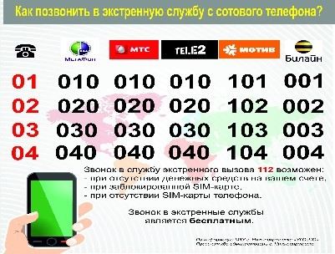

Вызов экстренной помощи по телефону:

01 — единая спасательная служба МЧС России (пожарная охрана)
02 — милиция
03 — скорая помощь
04 — аварийная газовая служба
112 — экстренная служба
Помните, что беседа с оператором экстренной службы проходит по определенным правилам:

Сообщи кратко:
1. Причину вызова.
2. Фамилию, имя, телефон и адрес.
Не вешай трубку до конца разговора!!!

